**INSTALAȚIE DE AUTOMATIZARE**

Profesor Coordonator:

Misaroș Marius Student:

Botorea Adriana Denisa

Universitatea Tehnică din Cluj-Napoca

Facultatea de Automatică și Calculatoare

Anul I, grupa 1

Cluj-Napoca

2022

Cuprins

1. Descrierea instalației de automatizare
2. Desen inițial
3. Print screen din P&ID
4. Descrierea instalației de automatizare

Numele desenului: structura sistemului automat pentru un cuptor cu 2 circuite paralele.

Pentru cuptoarele cu două circuite paralele, structura de conducere conține sistemul de reglare automată a temperaturii nodului de amestec a celor două circuite, sistemul de reglare a capacității de prelucrare totală a cuptorului și sistemul de echilibrare automată a temperaturilor circuitelor paralele.

TR- înregistrator de temperatură

TC- regulator de temperatură

FC- controler de debit

FR- înregistrator de debit

1. Desen inițial

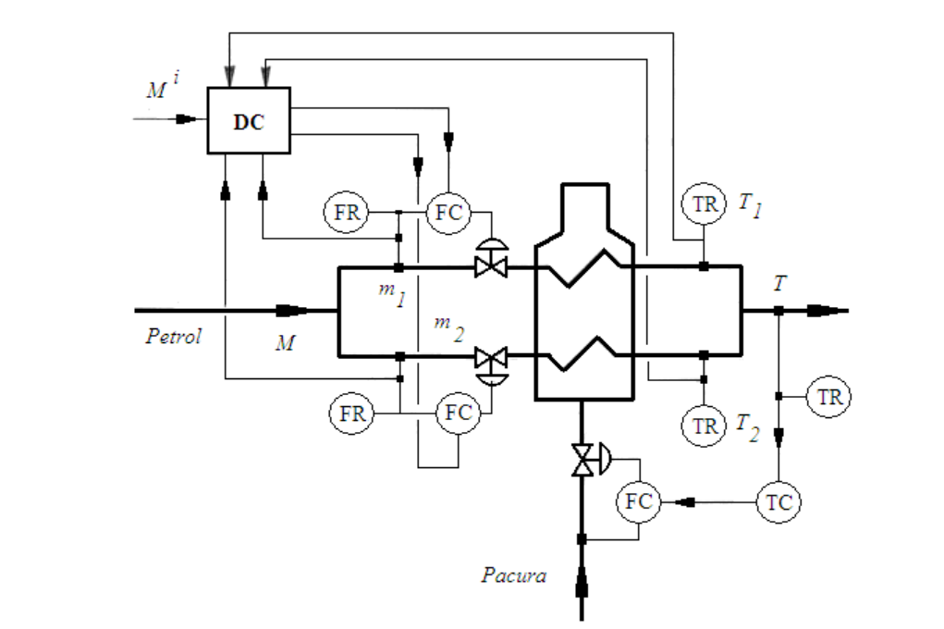

1. Print screen

